Всероссийский конкурс на лучшую публикацию
«Творческий учитель – 2023»

Методическая разработка урока по литературе в 5 классе

И меж пелен оставила свирель…
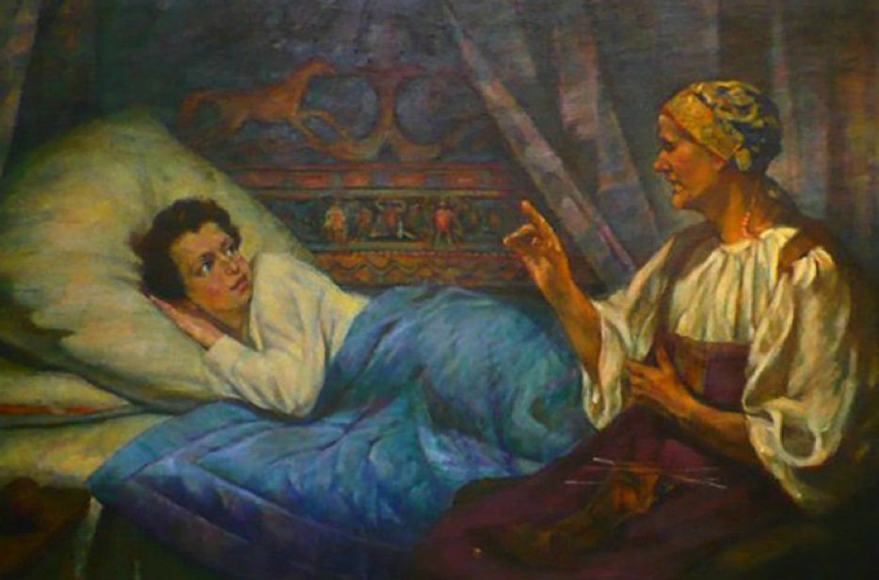

Автор: Магомедова Светлана Васильевна, учитель русского языка и литературы, классный руководитель 9 класса МБОУ «Уркарахский многопрофильный лицей имени Алисултанова М. Г.», Дахадаевский район, с. Уркарах, magomedova.1970@yandex.ru 89285552842

Пояснительная записка
Открытый урок по литературе в 5 классе, посвященный творчеству А. С. Пушкина.
Тема: «И меж пелен оставила свирель…»
Актуальность. Данная разработка предполагает более глубокое знакомство с жизнью великого поэта, раскрывает истоки его творчества, помогает ближе познакомиться с автором, понять его характер и отношение к близким людям.
Целевая аудитория: 5 класс
Роль и место урока: данный урок можно провести как обобщающий после изучения произведений по намеченному плану, перед написанием сочинения. Урок имеет межпредметную связь с музыкой и живописью.
Форма проведения: групповая, коллективная, индивидуальная
Технологии обучения: технология проблемного обучения, дифференцированного обучения, технология групповой деятельности, здоровьесберегающая технология
Цели урока: расширение знаний обучающихся о жизни и творчестве А.С. Пушкина.
Задачи:
Образовательные: познакомить учащихся с Ариной Родионовной, показать
истоки его волшебных сказок; рассмотреть, какую роль играла она в жизни поэта;
Развивающие: развивать творческие способности и навыки выразительного чтения; развивать речь, логическое мышление, кругозор;
Воспитательные: воспитывать интерес к классической литературе, любовь и сострадание к ближнему. (Слайд 2)
Оборудование:
-мультимедийный проектор; презентация, иллюстрации, оформленные учащими;
-репродукции картин к сказкам А. С. Пушкина, аудиозаписи с мелодиями песен; ромашка, фломастеры;
-выставка произведений поэта, стенд «К нему не зарастет народная тропа».
ХОД УРОКА
1. Организационный момент. Здравствуйте, ребята! Сегодня у нас необычный урок, у нас присутствуют гости.
Вы готовы к уроку? Все ли у вас на партах: учебник, тетрадь, ручка? Молодцы!
II. Психологический настрой. Ребята, закройте глаза, вытяните руки вперед. Представьте, что у вас на руке лежит цветок добра. Он такой теплый, нежный, весь искрится и сверкает, ваше сердце наполняется радостью, счастьем и добром. Теперь откройте глаза, посмотрите друг на друга, улыбнитесь. У вас хорошее настроение? Садитесь, поделитесь вашим настроением с гостями. У вас на партах лежит цветок добра, напишите на нем пожелания и подарите его нашим гостям. (Слайд 3)
2. Постановка цели и задач. Мотивация учебной деятельности.
Сказка ложь, да в ней намек,
Добрым молодцам урок!
- Ребята, где мы можем встретить эти слова? (Так заканчиваются сказки)
- Как вы думаете, кто автор этих слов? (А. С. Пушкин)
- А какой смысл вложил поэт в слово урок? (Урок – это мораль, жизненный опыт, который необходимо извлечь из сказки) (Слайд 4)
- Назовите тему нашего урока? (А. С. Пушкин, его сказки)
1. Ученик читает. Являлась ты веселою старушкой,
И надо мной сидела в шушуне,
В больших очках и с резвою гремушкой,
Ты, детскую качая колыбель,
Мой юный слух напевами пленила
И меж пелен оставила свирель,
Которую сама заворожила.
- О какой старушке говорит А. С. Пушкин? Кто же положил свирель меж пелен поэта? (Няня Арина Родионовна)
- А кто же стоял у истоков его любви к русскому языку и русскому фольклору?
Учитель. Конечно же, любимая няня Арина Родионовна. Сегодня я хочу поговорить с вами об этой чудесной женщине и о ее влиянии на жизнь и творчество поэта. (Слайд 2)
Учитель. Проблемный вопрос: Почему именно Арина Родионовна стала его музой? Каково ее влияние на поэта? Чтобы ответить нам на поставленный вопрос, вспомните, что вы уже знаете об этой замечательной женщине. (Слайд 5)
2. Сообщения учеников. Биографическая справка.
1 ученик. 6 июня 1799 г в Москва. Ясный летний день. В семье Сергея Пушкина родился ребенок, коего нарекли Александром. Родителям не хватало времени на воспитание своих детей, и ребенку не хватало любви родителей. Они были молоды, красивы, любили застолья, званые вечера и балы. Маленький Саша считал себя нелюбимым ребенком и рос замкнутым. Но у его отца была огромная библиотека, в которой Александр проводил много времени. Его главными друзьями стали книги. За несколько лет он перечитал всю библиотеку!
2 ученик. Пушкин практически не знал русского языка. Хорошо, что рядом с ним постоянно находились няня Арина Родионовна и бабушка Марья Алексеевна. Арина Родионовна была няней старшей сестры Ольги. А к Саше была приставлена другая женщина. Когда маленькому Пушкину было несколько месяцев, он заплакал так сильно, что никто не мог его остановить. Арина Родионовна взяла на руки малыша. Ее руки только прикоснулись, как он замолчал и улыбнулся, а через мгновение заснул. Пришлось взять для Ольги другую няню, а Арину закрепить за Сашей.
По вечерам укладывая спать ребенка, она рассказывала сказки, пела колыбельные песни. Ее речь пестрела забавными присказками, поговорками, пословицами. Сначала Саша часами слушал, затем стал повторять их наизусть. А много лет спустя десятилетия сам написал сказки, которые знает каждый русский ребёнок.
Учитель. Трогательно и трепетно относился Пушкин к своей «старушке». Благодаря Арине Родионовне он окунулся в мир волшебных народных сказок, которые она замечательно рассказывала. (Слайд 6)
Вглядитесь в её лицо. «Почтенная старушка, лицом полная, вся седая, страстно любящая своего питомца». Так отзывались друзья о его няне. Одиннадцать лет они жили душа в душу. «Томленье сна на очи упадало», и проплывали пред спящим мальчиком невиданные царства-государства, колдуны, избушки на курьих ножках ... (Слайд 7)
От ужаса замрёт, не шелохнётся, едва дышит, не чувствуя ни рук, ни ног. Этот момент и запечатлел художник В. Кузнецов на картине «Пушкин слушает сказки няни»'. (слайд 7)
3 ученик. Мастерица ведь была
И откуда что брала!
А куда разумны шутки,
Приговорки, прибаутки,
Небылицы, былины
Православной старины!
4 ученик. Слушать так душе отрадно,
И не пил бы, и не ел,
Все бы слушал, да сидел.
Кто придумал их так ладно?
3. Физкультминутка (Слайд 8)
Вы, наверное, устали?
Ну, тогда все дружно встали.
Ножками потопали,
Ручками похлопали.
Покрутились, повертелись
И за парты все уселись.
Глазки крепко закрываем,
Дружно до пяти считаем.
Открываем, поморгаем
И работать продолжаем.
5 ученик. Первый биограф А. С. Пушкина П. В. Анненков писал: «Арина Родионовна принадлежала к…благороднейшим типам русского мира. Соединение добродушия и ворчливости, нежного расположения к молодости с притворной строгостью оставили в сердце Пушкина неизгладимое воспоминание. Он любил ее родственной неизменной любовью и в годы возмужалости и славы, беседовал с ней по целым часам…»
6 ученик. Кучер Пушкиных в Михайловском рассказывал: «Любил ли Пушкин Арину –то Родионовну? Как же еще любил-то… И он все с ней, коли дома. Чуть встанет утром, уж и бежит ее глядеть: «Здорова ли, мама,» - он ее все мама называл. А она ему, бывало, этак нараспев: «Батюшка ты, за что ты меня все мамой зовешь, какая я тебе мать?» «Разумеется, ты мне мать: не то мать, что родила, а то, что своим молоком вскормила». И чуть старуха занеможет, так что ли, он уж все за ней…»
Учитель. Ребята, помните, в начале урока я задала вам вопрос, кто его помнит? Почему именно Арина Родионовна стала его музой? Каково ее влияние на поэта? Можете ли вы теперь ответить на вопрос? (ученики дают ответы, опираясь на полученный опыт)
4. Инсценировка 1. (Слайд 9) (У окна стоит столик, покрытый вязаной скатертью. На столе подсвечник, бумага, чернила, перо. С одной стороны стола сидит няня и вяжет, с другой мальчонка.)
Няня. Напиши, дружочек, батюшке моему, Александру Сергеевичу: «Любезный друг мой, Александр Сергеевич, я получила ваше письмо и деньги, которые вы мне прислали. За все ваши милости я вам всем сердцем благодарна. Вы у меня беспрестанно в сердце и на уме, и только засну, то забуду вас и ваши милости ко мне. Приезжай поскорее, ангел мой, всех лошадей на дорогу выставлю. Целую, Арина Родионовна».
(Мальчик уходит с письмом. В комнате появляется Пушкин.)
Пушкин. Не грусти, няня, послушай песню. (слайд 7)
(Звучит песня «Тройка мчится, тройка скачет…)
Автор. Он няню мамой называл
Он называл ее голубкой,
А ветер сыпал снежной крупкой,
Пути в деревню заметал.
Не гаснул долго огонек
В уютной няниной избушке,
И слышал, слышал няню Пушкин,
Катилась сказка, как клубок. (слайд 5-6)
(Пушкин садится за стол, открывает альбом.)
Автор. Смеялся Пушкин, говоря:
Пушкин. «Какая прелесть эти сказки!»
Автор. А ночь текла к своей развязке,
За вьюгой брезжила заря.
Пушкин. «Няня, расскажи же нам сказку!».
Няня. Некоторый царь задумал жениться, но не нашел по своему нраву никого – подслушал он однажды разговор трех сестер. Старшая хвалилась, что государство одним зерном накормит, вторая, что одним куском сукна оденет, третья, что с первого года родит 33 сына. Царь женился на меньшей, и с первой ночи она понесла. Царь уехал воевать. Мачеха его, завидуя своей невестке, решилась ее погубить. После трех месяцев царица благополучно разрешилась 33 мальчиками, а 34-й уродился чудом – ножки по колено серебряные, ручки по локотки золотые; во лбу звезда, в заволоке месяц. Послали известить о том царя. Мачеха задержала гонца на дороге, напоила его пьяным, подменила письмо, в коем написала, что царица разрешилась не мышью, не лягушкой, а неведомой зверушкой. Царь весьма опечалился, но с тем же гонцом повелел дождаться приезда его для разрешения. Мачеха опять подменила приказ и написала повеление, чтоб заготовить две бочки, одну для царицы с чудесным сыном, а другую для 33 царевичей – и бросить их в море. Так и сделали…»
Учитель. Со слов няни Пушкин записал 7 сказок. Все они послужили материалом для его бессмертных произведений. Назовите эти произведения.
(«Сказка о царе Салтане», « Сказка о мертвой царевне и 7 богатырях», «Сказка о золотом петушке», «Сказка о попе и его работнике Балде», «Сказка о старике и золотой рыбке», поэма «Руслан и Людмила») (слайд 9)
- Знаете ли вы эти сказки? Сейчас проверим, кто лучший знаток пушкинских сказок.
5. Викторина. (слайды 12-13)
1. Из какой сказки и чьи это слова?
Царица злая,
Ей рогаткой угрожая,
Положила: ил не жить,
Иль царевну погубить.
2. Какой рогаткой угрожала царица? (Рогатка – ошейник с длинными остриями, который надевали на шею заключенным.)
3. Из какой сказки и чье описание?
В дорогой собольей душегрейке,
Парчовая на маковке кичка,
Жемчуга огрузили шею,
На руках золотые перстни,
На ногах красные сапожки.
4. Что такое кичка? (Кичка – это женский головной убор с рогами)
5. Кто из героев трижды превращался в насекомых?
6. Из какого произведения эти слова?
У лукоморья дуб зеленый,
Златая цепь на дубе том.
И днем и ночью кот ученый
Все ходит по цепи кругом.
7. Когда была написана поэма «Руслан и Людмила»? (В 1820 году)
8. Какой подарок за нее получил Пушкин и от кого? (В. А. Жуковский подарил Пушкину медальон со своим портретом с надписью: «Победителю-ученику от побежденного учителя».)
9. В какой сказке птица наказывает царя?
10. Кто расплатился тремя щелчками по лбу?
- Очень хорошо вы все знаете сказка А. С. Пушкина. Похвально.
6. Инсценировка 2. «Три девицы под окном.»
(На сцене вид окна. Под окном стоит лавка, стоят 3 прялки. За работой сидят три девицы, а под окном стоит царь и слушает)
Автор. Три девицы под окном
Пряли поздно вечерком.
1 девица. Кабы я была царица
То на весь честной бы мир
Приготовила б я пир.
2 девица. Кабы я была царица,
То на весь бы мир одна
Наткала б я полотна.
3 девица. Кабы я была царица,
Я б для батюшки-царя
Родила богатыря.
Автор. Только вымолвить успела,
Дверь тихонько заскрипела,
И в светлицу входит царь,
Стороны той государь.
Царь. Здравствуй, милая девица,
Будь царица и роди богатыря
Мне к исходу сентября.
Вы ж, голубушки-сестрицы,
Выбирайтесь из светлицы.
Поезжайте вслед за мной,
Вслед за мной да за сестрой.
Будь одна из вас ткачиха,
А другая – повариха.
Автор. В сени вышел царь-отец,
Все пустились во дворец.
Учитель. Мы побывали в театре. Молодцы наши артисты. А вы знаете, ребята, сказки А. С. Пушкина стали любимыми сюжетами для русских художников: Т.Мавриной, И. Билибина, Б.Дехтерева и других. Давайте сейчас посмотрим некоторые из них. (Слайд 10-11)
-Нравятся ли вам эти иллюстрации? Какие нравятся больше? Почему?
-Соответствуют ли они духу пушкинских сказок?
-Какими строчками из сказок вы бы могли назвать эти миниатюры?
- Что объединяет все иллюстрации? Что придает им праздничность?
- А теперь прошу вас отправиться со мной в консерваторию и послушать музыку на одну из сказок Пушкина. «Полет шмеля» (Слайд 12)
- Можете ли вы предположить, из какой сказки эта музыкальная композиция?
- Нравится ли вам то, что вы услышали? Кто автор этой композиции?
7. Выразительное чтение стихотворений о няне.
1 чтец. Подруга дней моих суровых,
Голубка дряхлая моя,
Одна в глуши лесов сосновых
Давно-давно ты ждешь меня.
Ты под окном своей светлицы
Горюешь, будто на часах,
И медлят поминутно спицы
В твоих наморщенных руках.
Глядишь в забытые ворота
На черный отдаленный путь:
Тоска, предчувствия, заботы
Теснят твою всечасно грудь
2 чтец. Я сам не рад болтливости своей,
Но с детских лет люблю воспоминанье.
Ах! Умолчу ль о мамушке моей,
О прелести таинственных ночей,
Когда в чепце, в старинном одеянье,
Она, духов молитвой уклоня,
С усердием перекрестит меня.
И шепотом рассказывать мне станет
О мертвецах, о подвигах Бовы…
От ужаса не шелохнусь бывало,
Едва дыша, прижмусь под одеяло,
Не чувствуя ни ног, ни головы
3 чтец. ...Вновь я посетил
Тот уголок земли, где я провел
Изгнанников два года незаметных.
Уж десять лет прошло с тех пор – и много
Переменилось в жизни для меня...
Вот опальный домик,
Где жил я с бедной нянею моей.
Уже старушки нет – уж за стеною
Не слышу я шагов ее тяжелых,
Ни кропотливого ее дозора...
Учитель. «Если случалось остаться ему одному дома без дела и гостей, Пушкин играл двумя шарами на бильярде сам с собой, а длинные зимние вечера проводил в беседах с няней Ариной Родионовной...»
Саша был любимцем няни, она сделала для него большое дело: оберегала его с самого рождения, разделяла его одиночество в старшие годы, дала свежие, жизненные мотивы для его произведений. Арина Родионовна умерла в 70 лет. Последние годы она жила в доме Ольги, сестры Александра Пушкина.
8. Рефлексия.
-Понравился ли вам урок?
-Была ли для вас новая информация? Какая именно?
-Что вам особенно понравилось?
- Составить синквейн к словосочетанию Арина Родионовна (Ученики зачитывают свои синквейны)
Все вы сегодня хорошо работали, выразительно читали стихотворения, поэтому всем поставлю 5.
9. Заключительное слово учителя. Закончить наш урок я хочу своим стихотворением. Послушайте, пожалуйста.
Александр… Сергеевич… Пушкин!
Как много значит это слово для меня.
Я с детских лет люблю воспоминанье
О сказочных историях твоих.
Твоим стихам внимаю всей душой,
Испытывая чувство наслажденья.
И дни мои летят, как сновиденья,
Деля с тобою лучшие мгновенья.
Прошли года, я стала взрослой,
И жизнь течет в счастливой тишине,
Но наш с тобой союз неразделим и вечен.
Как жаль, что мало прожил ты,
Что век твой был отмерен коварною рукой.
Но вечной памятью любви народной
Воздвигнут памятник тебе нерукотворный,
К нему не зарастет народная тропа.
10. Д/з: 1) составить кроссворд по теме сегодняшнего урока.
2) Придумать 10 вопросов для викторины по произведениям А. С. Пушкина.
3) Нарисовать иллюстрации к прочитанным сегодня стихотворениям. (Слайд 13)
На этом наш урок окончен. Всем спасибо за участие. Молодцы! (Слайд 14)

Используемые ресурсы

1. Сборник сказок А. С. Пушкина, М. 2022
2.Сборник стихов А. С. Пушкина, М. 2019
3. https://bambuzika.pro/search/римский-%20корсаков%20полёт%20шмеля?ysclid=lidjb1fc8b11570165
4.https://bambuzika.pro/search/Тройка%20мчится%2C%20тройка%20скачет?ysclid=lidjc9casa618253906
5. https://ya.ru/images/search?img_url=https%3A%2F%2Fi.pinimg.com%2Foriginals%2Fc6%2Fe5%2F31%2Fc6e5311e40337e78bb6454451a3bc249.jpg&lr=100596&pos=1&rpt=simage&source=serp&text=картины%20к%20сказкам%20пушкина%20известных%20художников
6. https://ya.ru/images/search?img_url=https%3A%2F%2Fscontent-hel3-1.cdninstagram.com%2Fv%2Ft51.2885-15%2Fe35%2F103476837_1812288032307527_503290610238520933_n.jpg%3F_nc_ht%3Dscontent-hel3-1.cdninstagram.com%26_nc_cat%3D111%26_nc_ohc%3DL-UmlNk53kkAX-PuNrH%26edm%3DABfd0MgBAAAA%26ccb%3D7-4%26oh%3D00_AT_E94jCHC257syBXuVbUIeIeG99L7HnqX3k4ea6jzPxcQ%26oe%3D61F4AD0F%26_nc_sid%3D7bff83&lr=100596&pos=13&rpt=simage&source=serp&text=фото%20пушкина%20с%20няней

Министерство образования и науки РД
Конкурс на лучшую методическую разработку урока литературы, посвященного А. С. Пушкину «К нему не зарастет народная тропа…»

Открытый урок на тему

«И меж пелен оставила свирель…»

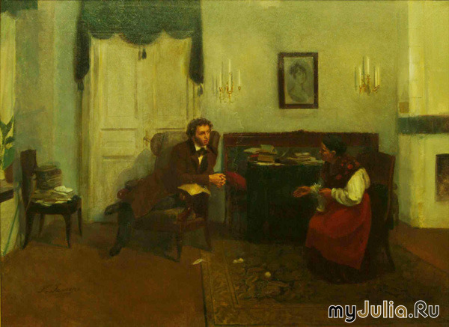
Составила: учительница русского языка и литературы МКОУ «Уркарахская СОШ имени Рамазанова Р. С.» Магомедова С. В.
Уркарах 20015

